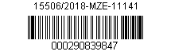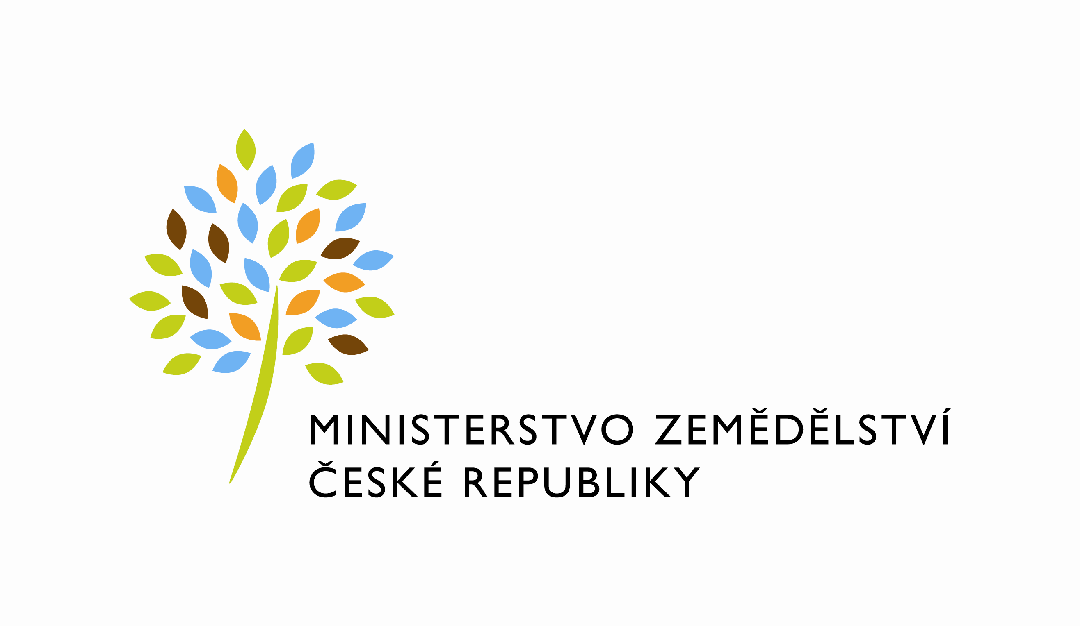

Číslo smlouvy: 25-2018-11141

Dohoda o ukončení smlouvy o nájmu sloužícího podnikání č. 25-2018-11141

mezi stranami:

Česká republika - Ministerstvo zemědělství
se sídlem Těšnov 65/17, Nové Město, 110 00 Praha 1,
za kterou právně jedná Mgr. Pavel Brokeš, ředitel odboru vnitřní správy, na základě organizačního řádu MZe čj.12061/2017-MZe-11131 ze dne 14. 2. 2017
IČ: 00020478
DIČ: CZ00020478 (v postavení výkonu samostatné ekonomické činnosti, osoba povinná k dani, s odkazem na § 5 odst. 1 a 2 a plátce dle § 6 zákona č. 235/2004 Sb., o dani z přidané hodnoty,
ve znění pozdějších předpisů)
bankovní spojení: ČNB Praha 1
číslo účtu: ………………… - nájem
………………… - služby

Kontaktní osoba: Bc. Šárka Jelínková, referent oddělení regionální správy budov
se sídlem: Protzkarova 1180, 686 01 Uherské Hradiště
telefon: … … …
e-mail: … … …

(dále jen „pronajímatel“ na straně jedné)

a

1. Oldřiška Adam Davídková
se sídlem: ……………………………………….
fyzická osoba podnikající dle živnostenského zákona nezapsaná v obchodním rejstříku
IČ: 65814428
2. Oldřiška Rosíková
se sídlem: ……………………………………….
fyzická osoba podnikající dle živnostenského zákona nezapsaná v obchodním rejstříku
IČ: 64514641
3. Oldřiška Sekaninová
se sídlem: ……………………………………….
fyzická osoba podnikající dle živnostenského zákona nezapsaná v obchodním rejstříku
IČ: 02257394

(dále jen „nájemce“ na straně druhé)

(a oba společně „smluvní strany“)

Článek I.
V souladu s ustanovením článku VIII. odst. 1., písmene b) Smlouvy o nájmu prostoru sloužícího podnikání č. 25-2018-11141, uzavřené dne 6. 2. 2018, se smluvní strany dohodly na ukončení pronájmu nebytových prostor v objektu Ministerstva zemědělství na adrese Protzkarova 1180, 686 01 Uherské Hradiště, před vypršením platnosti nájemní smlouvy a to ke dni 31. 3. 2018.
Článek II.
Nájemce předá nebytové prostory o celkové výměře 30 m² – kancelářské prostory – místnost č. 106 (pasportizací označena jako 2.02) ve výše uvedené budově ke dni skončení nájmu předávacím protokolem a ve stavu odpovídajícímu běžnému opotřebení.

Článek III.
1) Dohoda je vyhotovena v osmi stejnopisech, z nichž pronajímatel obdrží dva stejnopisy a nájemce obdrží šest stejnopisů.

2) Nájemce svým podpisem níže potvrzuje, že souhlasí s tím, aby obraz této dohody včetně jejích metadat k této dohodě byly uveřejněny v registru smluv v souladu se zákonem č. 340/2015 Sb.,
o zvláštních podmínkách účinnosti některých smluv, uveřejňování těchto smluv a o registru smluv,
ve znění pozdějších předpisů. Smluvní strany se dohodly, že podklady dle předchozí věty odešle
za účelem jejich zveřejnění správci registru smluv pronajímatel. Tím není dotčeno právo nájemce na jejich odeslání.

3) Smluvní strany prohlašují, že se s touto dohodou seznámily a na důkaz své svobodné a určité vůle ji níže uvedeného dne, měsíce a roku podepisují.

V Praze dne: V Uherském Hradišti dne:

Pronajímatel: Nájemce:

Česká republika – Ministerstvo zemědělství ………………………………..
Mgr. Pavel Brokeš Oldřiška Adam Davídková
ředitel odboru vnitřní správy

………………………………..
Oldřiška Rosíková

………………………………..
Oldřiška Sekaninová

